Schon probiert? Jetzt beginnt die Ernte von rotem Himbeer- Rhabarber
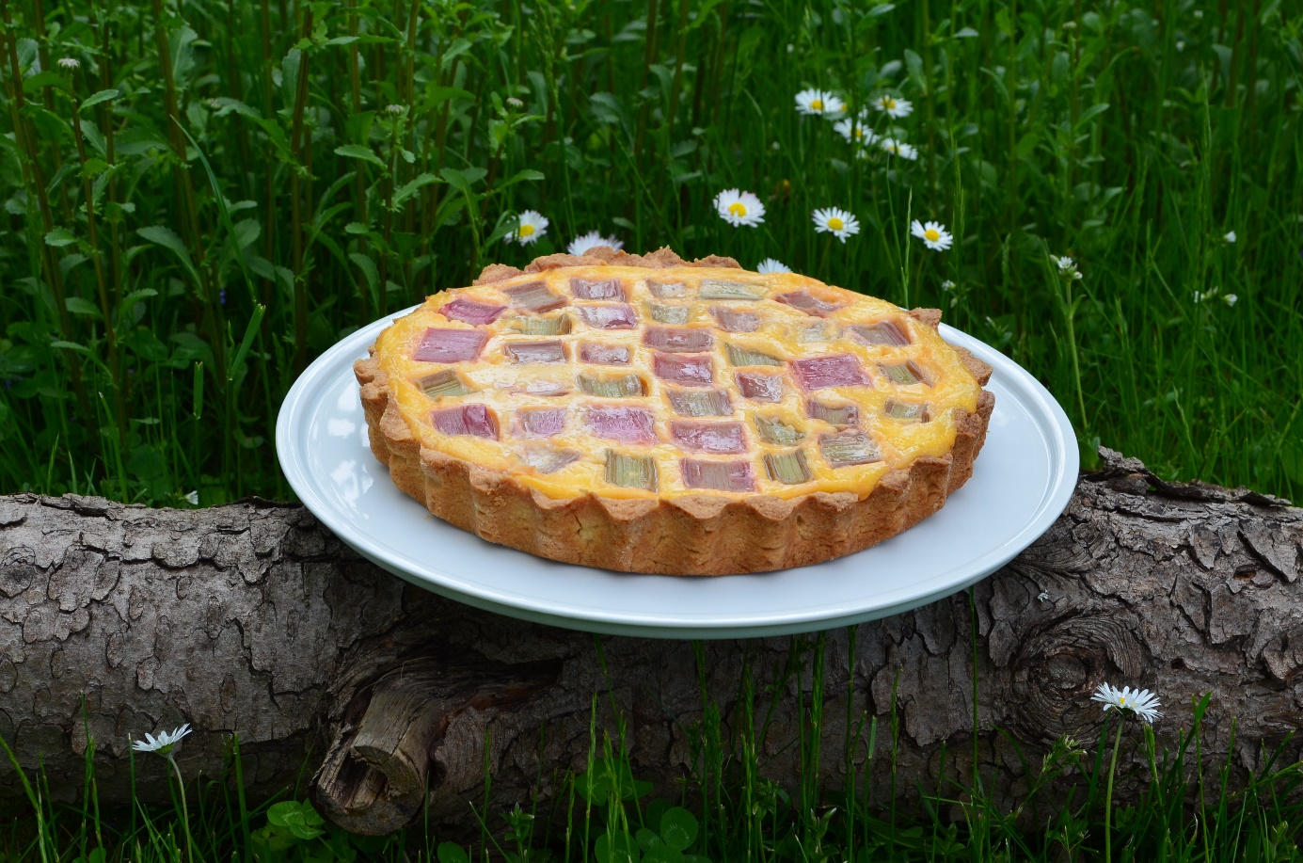
(GMH) Es ist Erntezeit für Rhabarber aus deutschem Anbau. Was viele nicht wissen: Der Geschmacksunterschied zwischen den Sorten ist groß. Besonders lecker schmeckt „Himbeer-Rhabarber“, der von Mitte Mai bis Ende Juni geerntet wird. Diese Züchtung mit durchgehend roten Blattstielen und einem grünen Inneren überzeugt durch ein fruchtiges Beerenaroma und wenig Säure. Außerdem muss sie nicht geschält werden.
Bildnachweis: GMH / Spargelstrasse NRW
Bildunterschrift: Beliebt in Kuchen und Süßspeisen: Viele Menschen zählen Rhabarber zum Obst, da es sich um Blattstiele handelt, zählt er aus botanischer Sicht allerdings zum Gemüse.

Bilddaten in höherer Auflösung unter:
https://www.gruenes-medienhaus.de/download/2023/05/GMH_2023_18_06.jpg

„Die Nachfrage nach Himbeer-Rhabarber bei uns ist groß – besonders von Menschen, die selbst Marmelade einkochen und gerne backen“, berichtet Experte Jörg Schulte-Scherlebeck. Zwar wachsen auf den Feldern des Familienbetriebs in Herten im Kreis Recklinghausen vor allem Spargel und Erdbeeren. Doch Himbeer-Rhabarber aus regionalem Anbau gewinnt immer mehr Liebhaber. In diesem Jahr werden auf dem Hof in Nordrhein-Westfalen deshalb rund fünf Tonnen der roten Stängel geerntet und direkt verkauft.

Eigentlich ein Gemüse
Traditionell werden die säuerlichen Stängel zu Grütze verkocht und mit Vanillesoße verspeist, als Kuchenbelag mit Baiser-Decke genossen oder zu Marmelade und Saft verarbeitet. Deshalb zählen viele Menschen Rhabarber zum Obst. Da es sich dabei jedoch nicht um die Früchte, sondern um die Blattstiele einer Pflanze handelt, zählen sie aus botanischer Sicht zum Gemüse. Verwandt ist die mehrjährige Pflanze mit unserem heimischen Sauerampfer. Rhabarber (botanisch: Rheum rhabarbarum) stammt ursprünglich aus Asien und wurde als Heilpflanze bei uns eingeführt. Erst mit der Verfügbarkeit von Zucker kamen die Menschen auf den Geschmack.
In Deutschland wird Rhabarber seit 1848 angebaut. Charakteristisch ist der Säuregehalt. Neben Apfel- und Zitronensäure enthält die Pflanze auch Oxalsäure. Beim Himbeer-Rhabarber ist der Säuregehalt im Vergleich zu den grünen Sorten deutlich reduziert. Weil in den Blättern besonders viel davon enthalten ist, werden diese bei allen Sorten nicht mitgegessen. Auch roh sollten wir die Pflanze nicht verspeisen, da dies Bauchschmerzen verursachen kann. Kochen oder Blanchieren senkt den Säuregehalt, und eine Kombination mit Bananen oder Milchprodukten mildert den Geschmack zusätzlich. Richtig verarbeitet ist Rhabarber sehr gesund: 100 Gramm der Pflanzen kommen auf nur rund 14 Kilokalorien, versorgen uns dennoch mit Vitamin C, Mineralstoffen wie Kalium und Phosphor sowie mit Ballaststoffen.

Bildnachweis: GMH / Spargelstrasse NRW
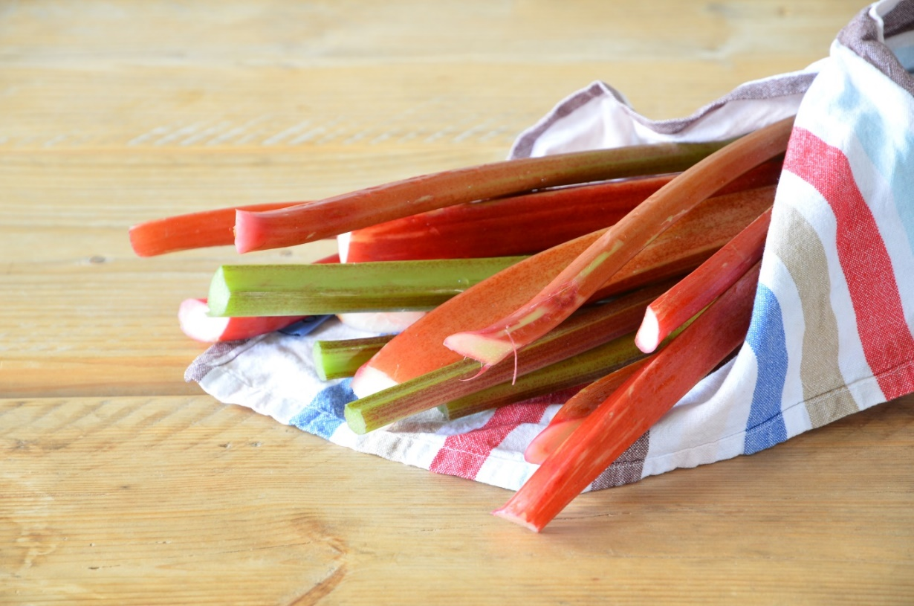

Bildunterschrift: Zwischen den Rhabarber-Sorten gibt es große Geschmacksunterschiede. Besonders lecker ist Himbeer-Rhabarber mit durchgehend rot gefärbten Stängeln und grünem Inneren. Verkauft wird er unter anderem direkt beim Anbauer im Hofladen.

Bilddaten in höherer Auflösung unter:
https://www.gruenes-medienhaus.de/download/2023/05/GMH_2023_18_07.jpg

Im Kühlschrank lagern
Jörg Schulte-Scherlebeck rät, die Stängel möglichst aus regionalem Anbau zu genießen. Viele Anbauer verkaufen ihren Himbeer-Rhabarber direkt im Hofladen, an den Spargel- und Erdbeerständen oder auf dem Wochenmarkt. Die Frische lässt sich an saftigen Schnittstellen erkennen. Im Kühlschrank, eingeschlagen in ein feuchtes Tuch, bleibt Rhabarber einige Tage knackig und fest. Für einen ganzjährigen Genuss lässt er sich gut einfrieren – sowohl roh als auch verarbeitet. Denn am 24. Juni endet die Erntezeit, damit sich die mehrjährigen Pflanzen regenerieren und Kraft für den Austrieb im nächsten Jahr sammeln können. Wer frischen Himbeer-Rhabarber sieht, sollte also unbedingt zugreifen und diese saisonale Besonderheit genießen.

[Kastenelement]
Rhabarber-Pudding-Tarte (reicht für 4 Personen)
(Zubereitungszeit: 120 min)
Zutaten
Tarteform 20 cm
Mürbeteig
- 140 g weiche Butter
- 250 g Weizenmehl
- 1 Prise Salz
- 100 g Zucker
- 1 Ei
- 1 EL Milch
- variabel: 3 EL Mohn
Puddingfüllung
- 200 ml Sahne
- 300 ml Milch
- 1 Vanilleschote (oder 2 Päckchen Vanillezucker)
- 1 Pr. Muskatnuss
- 8 Eigelb
- 100 g Zucker
- 300 – 500 g Rhabarber

Zubereitung
- Für den Mürbeteig die Butter, das Mehl und das Salz miteinander verkneten, bis es aussieht wie Brotkrümel. Dann kommen Zucker, Ei, Milch und wer mag auch Mohn dazu. Alles miteinander zu einem Teig verkneten. Entweder im Kühlschrank ruhen lassen oder gleich ausrollen und in die Tarteform (20 cm) geben. Mit einer Gabel einstechen und 30 Minuten im Kühlschrank ruhen lassen. Anschließend Backpapier drauf, Blindbackerbsen drauf und bei 180° Umluft für 20 Minuten backen. Anschließend die Blindbackerbsen und das Backpapier entfernen und noch mal für 20 Minuten backen, bis er goldbraun ist. Entweder über Nacht auskühlen lassen oder gleich weiter machen. Dann den Herd auf 140° Umluft runter drehen.
- Für die Puddingfüllung die Milch mit Sahne, mit dem Mark der Vanilleschote und etwas geriebener Muskatnuss aufkochen. Die Eigelbe währenddessen mit dem Zucker verrühren. Anschließend Milch-Sahne-Masse langsam Schluck für Schluck zum Ei-Zucker-Gemisch gießen. Langsam, weil das Ei nicht gerinnen soll. Wenn alles verrührt ist, ein paar Minuten abkühlen lassen.
- In der Zwischenzeit den Rhabarber waschen und in Stücke schneiden. Dann Puddingmasse behutsam in die Teigform gießen und den Rhabarber gleichmäßig in der Flüssigkeit verteilen. Dann wird die Tarte für weitere 40 min bei 140° Umluft gebacken, bis die Eimasse gestockt ist, aber noch leicht wackelt. Fertig.

